Дата: 18 января 2021
Группа: м-12
Предмет: Математика Тема: «Решение тригонометрических уравнений.»
Преподаватель: Леханова Елена Анатольевна

Тема: «Решение тригонометрических уравнений.»
Цель: отработка навыков решения упражнений на тригонометрические уравнения.
Методические указания.
Формула | примеры
, не имеет решений при и имеет бесконечное  множество решений при , которые находятся по формуле | 1)  Не имеет решения
 | 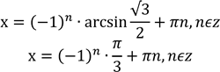
не имеет решений при  и имеет бесконечное  множество решений при , которые находятся по формуле | 1)  Не имеет решения  2)  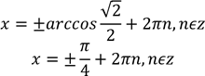
имеет решение при любом действительном значении a, оно находится по формуле  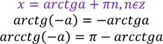 | 